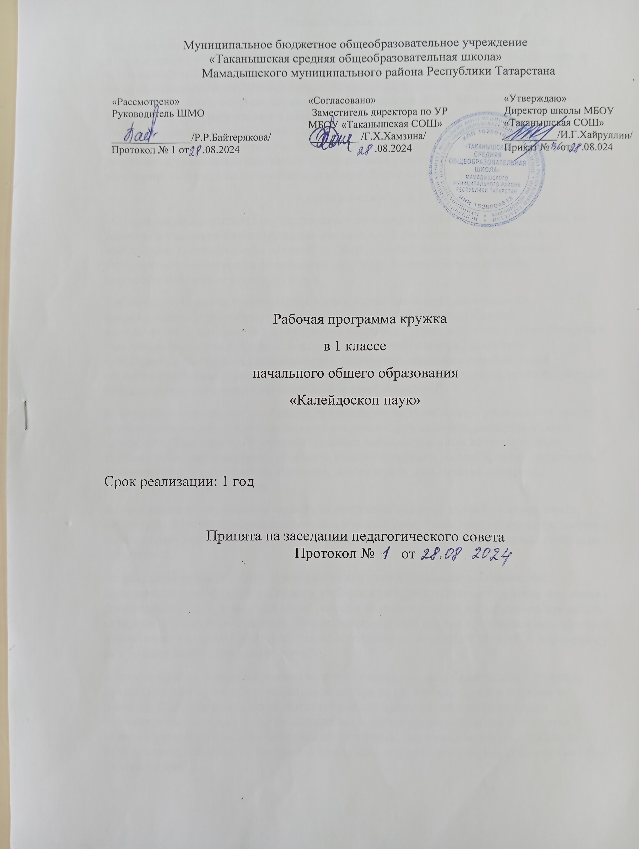

Пояснительная записка
Программа кружка «Калейдоскоп наук» составлена в соответствии с требованиями Федерального государственного образовательного стандарта начального образования на основе авторской программы А.А. Плешакова УМК «Школа России» и авторских программ по предметам: Русская азбука. Авторы: Горецкий В.Г., Кирюшкин В.А., Шанько А.Ф., Литературное чтениe. Автор Климанова Л.Ф., Математика. Авторы: Моро М.И. и др., Окружающий мир. Автор Плешаков А.А. Программа составлена с учетом внутрипредметных связей, логики учебного процесса, задачи формирования у младших школьников умения учиться, направлена на достижение планируемых результатов, реализацию программы формирования универсальных учебных действий и рассчитана на учащихся первого класса общеобразовательной школы.
Актуальность курса
- Федеральный компонент Государственного образовательного стандарта направлен на развитие у учащихся самостоятельной мыслительной деятельности, творческой инициативы, самовыражения –именно на такое развитие направлена программа. -укрепление психического и физического здоровья; -взаимодействие педагога дополнительного образования с семьей.
Настоящая программа кружка «Калейдоскоп наук» имеет интеллектуальную направленность и способствует раскрытию индивидуальных способностей первоклассника, которые не всегда удаётся выявить на уроке, развитию у детей интереса к различным видам деятельности, желанию активно участвовать в совместной деятельности. Каждый вид деятельности – творческий, познавательный, игровой – обогащает коммуникативный опыт школьников. Занятия направлены на то, чтобы каждый ученик мог ощутить свою уникальность и востребованность.
Программа построена таким образом, что большую часть материала учащиеся не просто активно запоминают, а фактически сами открывают, разгадывают, расшифровывают, составляют. При этом идёт развитие основных интеллектуальных качеств: умения анализировать, синтезировать, обобщать, конкретизировать, абстрагировать, переносить. Развиваются все виды памяти, внимания, воображение, речь, мелкая моторика, расширяется словарный запас.
В содержании интегрированы задания из различных областей знаний русского языка, литературного чтения, окружающего мира и математики. Темы занятий кружка позволяют ввести первоклассников в новую систему отношений и познакомить с новыми учебными предметами.
На факультативных занятиях курса школьники учатся участвовать в совместной деятельности при решении различных учебных задач (распределять поручения для поиска доказательств, выбора рационального способа, поиска и анализа информации), проявлять инициативу и самостоятельность. Дифференцированный подход к учащимся способствует нормализации нагрузки обучающихся, обеспечивает их посильной работой и формирует у них положительное отношение к учебе.
Образовательные и воспитательные задачи обучения решаются комплексно. Учителю предоставляется право самостоятельного выбора методических путей и приемов их решения. В организации учебно-воспитательного процесса важную роль играет сбалансированное соединение традиционных и новых приемов и методов обучения, которые формируют умения учащихся как в группах, так и самостоятельно добывать новые знания, собирать необходимую информацию, выдвигать гипотезы, делать выводы и умозаключения.
На занятиях факультатива предполагается уделять большое внимание рассмотрению нестандартных заданий и заданий повышенного уровня сложности.
В результате проделанной работы учащиеся смогут получить дополнительную информацию по предметам, сформировать устойчивый интерес к учению, развить логическое мышление, повысить речевую культуру.
Цели и задачи курса
Цель программы - создание благоприятных условий для создания у первоклассников положительных эмоций по отношению к учебе через включение их в творческую деятельность по предметам учебного курса первого класса и решению практических задач.
Для достижения поставленных целей необходимо решение следующих задач, направленных на формирование:
* позитивной самооценки, самоуважения;.
* коммуникативной компетентности в сотрудничестве: умение вести диалог, координировать свои действия с действиями партнеров по совместной деятельности, способности доброжелательно и чутко относиться к людям, сопереживать, социально адекватных способов поведения;
* способности к организации деятельности и управлению ею: воспитание целеустремленности и настойчивости, навыков организации рабочего пространства и рационального использования рабочего времени, умения самостоятельно и совместно планировать деятельность и сотрудничество, принимать решения.
* умения решать творческие задачи, работы с информацией.
Ценностные ориентиры
Ценностные ориентиры факультативного курса связаны с целевыми и ценностными установками начального общего образования, представленными в Примерной основной образовательной программе начального общего образования и предусматривают:
• формирование основ гражданской идентичности личности
• формирование психологических условий развития общения, сотрудничества
• развитие ценностно-смысловой сферы личности на основе общечеловеческих принципов нравственности и гуманизма
• развитие умения учиться как первого шага к самообразованию и самовоспитанию
• развитие самостоятельности, инициативы и ответственности личности
Реализация указанных ценностных ориентиров в единстве процессов обучения и воспитания, познавательного и личностного развития обучающихся на основе формирования общих учебных умений, обобщённых способов действия обеспечит высокую эффективность решения жизненных задач и возможность саморазвития обучающихся.
Курс рассчитан для 1 класса, 1 час в неделю.
Особенности организации учебного процесса.
Материал каждого занятия рассчитан на 35-40 минут. Во время занятий у ребенка происходит становление развитых форм самосознания, самоконтроля и самооценки. Отсутствие отметок снижает тревожность и необоснованное беспокойство учащихся, исчезает боязнь ошибочных ответов. В результате у детей формируется отношение к данным занятиям как к средству развития своей личности. Данный курс состоит из системы творческих заданий, проектных задач, дидактических и развивающих игр.
- Основное время на занятиях занимает самостоятельное решение детьми практических заданий. Благодаря этому у детей формируются умения самостоятельно действовать, принимать решения, управлять собой в сложных ситуациях.
- На каждом занятии проводится коллективное обсуждение решения задания определенного вида. На этом этапе у детей формируется такое важное качество, как осознание собственных действий, самоконтроль, возможность дать отчет в выполняемых шагах при решении задач любой трудности.
- На каждом занятии после самостоятельной работы проводится коллективная проверка решения задания. Такой формой работы создаются условия для нормализации самооценки у всех детей, а именно: повышения самооценки у детей, у которых хорошо развиты мыслительные процессы, но учебный материал усваивается в классе плохо за счет отсутствия, например, внимания. У других детей может происходить снижение самооценки, потому что их учебные успехи продиктованы, в основном, прилежанием и старательностью.
- В курсе используются задания разной сложности, поэтому слабые дети, участвуя в занятиях, могут почувствовать уверенность в своих силах (для таких учащихся подбираются задачи, которые они могут решать успешно).
- Ребенок на этих занятиях сам оценивает свои успехи. Это создает особый положительный эмоциональный фон: раскованность, интерес, желание научиться выполнять предлагаемые задания.
- Задания построены таким образом, что один вид деятельности сменяется другим, различные темы и формы подачи материала активно чередуются в течение урока. Это позволяет сделать работу динамичной, насыщенной и менее утомляемой.
Формы работы: сочетание индивидуальной и групповой форм работы.
Основные методы и приёмы работы:
- беседа, обсуждение, диалог;
- создание проблемной ситуации;
- анализ текстов и задач различных типов;
- звуко-буквенный анализ слов;
- слушание и составление небольших текстов;
- работа с таблицами, схемами, алгоритмами;
- работа со справочной литературой;
- разгадывание и составление ребусов;
- геометрические построения;
- арифметические вычисления;
- упорядочение предметов и математических объектов (по длине);
- дидактические игры на развитие внимания и закрепления терминологии; игры-конкурсы (с делением на команды); сюжетные игры на закрепление пройденного материала; интеллектуально-познавательные игры; интеллектуально-творческие игры.
Планируемые результаты освоения программы кружка «Калейдоскоп наук»
- научатся использовать начальные математические и филологические знания для описания окружающих предметов, процессов, явлений, оценки количественных и пространственных отношений;
- овладеют основами логического и алгоритмического мышления, пространственного воображения и речи, приобретут необходимые вычислительные и орфографические навыки;
- научатся применять знания и представления для решения учебных задач, приобретут начальный опыт применения знаний в повседневных ситуациях;
- научатся выполнять устно и письменно арифметические действия с числами; накопят опыт решения практических задач;
- познакомятся с простейшими плоскими и объёмными геометрическими формами, научатся распознавать, называть и изображать геометрические фигуры, овладеют способами измерения длин и площадей;
- научатся соблюдать нормы русского литературного языка и собственной речи и оценивать соблюдение этих норм в речи собеседников;
- выбирать слова из предложенного ряда для успешного решения коммуникативных задач;
- осознавать место возможного возникновения орфографической ошибки и применять разные способы проверки орфограмм;
- оценивать правильность выполнения учебной задачи;
- приобретут в ходе работы с таблицами и графиками важные для практико-ориентированной деятельности умения, связанные с представлением, анализом и интерпретацией данных; смогут научиться извлекать необходимые данные из таблиц и диаграмм, заполнять готовые формы, объяснять, сравнивать и обобщать информацию, делать выводы и прогнозы.
Личностные, метапредметные и предметные результаты освоения курса
Личностные:
- формирование у детей мотивации к обучению, о помощи им в самоорганизации и саморазвитии.
- развитие познавательных навыков учащихся, умений самостоятельно конструировать свои знания, ориентироваться в информационном пространстве, развитие критического и творческого мышления
Регулятивные:
- учитывать выделенные учителем ориентиры действия в новом учебном материале в сотрудничестве с учителем;
- планировать свое действие в соответствии с поставленной задачей и условиями ее реализации, в том числе во внутреннем плане
- осуществлять итоговый и пошаговый контроль по результату;
Познавательные:
- умения учиться: в навыках решения творческих задач и навыках поиска, анализа и интерпретации информации.
- добывать необходимые знания и с их помощью проделывать конкретную работу.
- осуществлять поиск необходимой информации для выполнения учебных заданий с использованием учебной литературы;
- основам смыслового чтения художественных и познавательных текстов, выделять существенную информацию из текстов разных видов;
- осуществлять анализ объектов с выделением существенных и несущественных признаков;
Коммуникативные:
- учиться выполнять различные роли в группе (лидера, исполнителя, критика).
- умение координировать свои усилия с усилиями других.
- формулировать собственное мнение и позицию;
- договариваться и приходить к общему решению в совместной деятельности, в том числе в ситуации столкновения интересов;
- задавать вопросы;
- допускать возможность существования у людей различных точек зрения, в том числе не совпадающих с его собственной, и ориентироваться на позицию партнера в общении и взаимодействии;
- учитывать разные мнения и стремиться к координации различных позиций в сотрудничестве.
Предметные:
- ориентироваться в книге, используя условные обозначения;
- работать с моделями слов, предложений;
- составлять небольшие тексты сказок, загадок;
- задавать вопросы по тексту;
- выполнять сложение и вычитание на основе сложения и вычитания по частям;
- чертить с помощью линейки простейшие плоские геометрические фигуры и отрезки заданной длины;
- различать природные объекты и выделять их признаки;
- приводить примеры животных и растений своего края;
- называть и характеризовать условия, необходимые для жизни растений и животных;
- называть сезонные изменения в живой и неживой природе.

Контроль и оценка планируемых результатов.
Для отслеживания результатов предусматриваются в следующие формы контроля:
Текущий:
-прогностический, то есть проигрывание всех операций учебного действия до начала его реального выполнения;
- пооперационный, то есть контроль за правильностью, полнотой и последовательностью выполнения операций, входящих в состав действия;
-рефлексивный, контроль, обращенный на ориентировочную основу, «план» действия и опирающийся на понимание принципов его построения;
-контроль по результату, который проводится после осуществления учебного действия методом сравнения фактических результатов или выполненных операций с образцом.
Итоговый контроль в формах
- практические работы;
- творческие работы учащихся.
Курс факультатива «Калейдоскоп наук» предполагает безотметочную форму оценивания. Основную роль должна играть словесная оценка товарищей и учителя. Предусматривается самооценка и самоконтроль учащихся - определение учеником границ своего «знания - незнания», своих потенциальных возможностей, а также осознание тех проблем, которые ещё предстоит решить в ходе осуществления деятельности.
Содержательный контроль и оценка результатов учащихся предусматривает выявление индивидуальной динамики качества усвоения предмета ребёнком и не допускает сравнения его с другими детьми. Результаты могут фиксироваться в зачётном листе учителя.
Для оценки эффективности занятий можно использовать следующие показатели:
– степень помощи, которую оказывает учитель учащимся при выполнении заданий: чем помощь учителя меньше, тем выше самостоятельность учеников и, следовательно, выше развивающий эффект занятий;
– поведение учащихся на занятиях: живость, активность, заинтересованность школьников обеспечивают положительные результаты занятий;
– косвенным показателем эффективности данных занятий может быть повышение успеваемости по разным школьным дисциплинам, а также наблюдения учителей за работой учащихся на других уроках (повышение активности, работоспособности, внимательности, улучшение мыслительной деятельности).

Тематическое планирование занятий кружка «Калейдоскоп наук»
для учащихся 1-ого класса
№ п/п | Тема занятия | Дата | Кол-во часов | Содержание
 | Мир вокруг нас. |  | 1 | Вводное занятие. Условия безопасной работы. (Введение в программу.) Умение делать умозаключения, выводы увиденного. Ориентация на листе бумаги. Выполнение графического диктанта.
2 | Парад школьных наук. |  | 1 | Знакомство с предметами, изучаемыми в школе; развитие речи, внимания, логического мышления, творческих способностей учащихся. Выполнение графического диктанта.
3 | Откуда приходят знания |  | 1 | Разные источники информации. Знакомство со словарями и справочниками. Развитие речи.
4 | Как работать с книгой |  | 1 | Правила работы с книгой. Ориентация в развороте учебных книг. Работа с Содержанием. Анализ текста: определение границ предложений. Чтение и составление графических моделей предложений и слов.
5 | Мой дом за окном |  | 1 | Природа живая и неживая. Природные объекты и предметы, созданные человеком.
6 | Во саду ли, в огороде… |  | 1 | Разнообразие растений, части растений. Плоды и семена. Растения родного края. Игра «Отгадай растение».
7 | Поле чудес |  | 1 | Времена года. Сезонные изменения в природе. Явления природы. Развитие речи.
8 | Живая Азбука |  | 1 | Разнообразие животных. Животные родного края. Составление словарика «Животные родного края»
9 | Сказочная мозаика. |  | 1 | Сказки народные и авторские. Игра «Отгадай сказку». Развитие речи и мелкой моторики.
10 | В гостях у Феи сказок |  | 1 | Творческий мини-проект «Сочини свою сказку». Развитие речи.
11 | «Буквы – герои сказок» |  | 1 | Решение загадок и логических задач о сказочных героях. Устное рисование.
12 | Путешествие в мир чисел. |  | 1 | Числа от 1 до 20. Числа в загадках и ребусах, в пословицах и поговорках. Графический диктант.
13 | Загадки весёлого Карандаша. |  | 1 | Точка, прямая, отрезок, кривая, ломаная. Построение отрезков заданной длины. Достраивание симметричных изображений.
14 | Геометрическая мозаика. |  | 1 | Плоские геометрические фигуры (треугольник, прямоугольник, квадрат, круг). Вычерчивание плоских геометрических фигур с помощью линейки. Составление узоров из плоских геометрических фигур.
15 | Придумай и реши. |  | 1 | Приёмы составления примеров на сложение и вычитание. Терминология, связанная с действиями.
16 | Задачи-шутки. |  | 1 | Составление задач по рисунку и решение с помощью построения схем, решение логических задач.
17 | Математические цепочки. |  | 1 | Решение примеров на несколько действий. Развитие вычислительных навыков.
18 | Игры с буквами. |  | 1 | Работа со звуковым столбиком. Решение ребусов, шарад. Творческая работа «На День рождения к любимой букве»
19 | Чудесные превращения слов. |  | 1 | Приёмы работы со словом как самостоятельной единицей русского языка. Решение звукобуквенной проблемы. Составление цепочек из слов с одинаковыми характеристиками. Игра «Города». Развитие мелкой моторики.
20 | Волшебные цепочки. |  | 1 | Изменение слов по заданным характеристикам, привитие любви к родному языку, развитие связной речи, творческих способностей. Составление и чтение схем слов.
21 | В гости к Алфавиту. |  | 1 | Практическое использование последовательности букв алфавита русского языка. Развитие мелкой моторики.
22-23 | Радуга речи. |  | 2 | Слова-предметы, слова-признаки, слова-действия, слова-помощники. Развитие речи и мелкой моторики.
24 | Мудрые мысли. |  | 1 | Пословицы и поговорки народов мира. Крылатые выражения, пополнение словарного запаса. Игра «Продолжи пословицу»
25 | Карусель загадок |  | 1 | Приёмы составления и отгадывания загадок. Мини-проект «Сочини загадку»
26-27 | Шиворот - навыворот |  | 2 | Синонимы и антонимы. Решение логических задач со словами. Игра «Наоборот». Игра «Скажи по-другому»
28 | Маленький словарик. |  | 1 | Нахождение слов с заданными характеристиками. Словарные слова, слова речевого этикета. Развитие речи.
29-30 | Экологическая эстафета |  | 2 | Помощь человека животным и растениям. Разработка экологических знаков. Игра «Третий лишний»
31-32 | Этот разноцветный школьный мир |  | 2 | Итоговая игра по четырём предметам.
33 | Мини-конференция «Мои достижения» |  | 1 | Обобщение за курс, рассказ о своих успехах.

